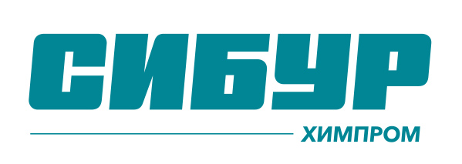
АО «Сибур-Химпром»
Адрес: 614055, Российская Федерация, г. Пермь, ул. Промышленная, д. 98.
Контактный телефон:
Tel.: +7 (342) 290-82-16 - справочная
Tel.: +7 (342) 290-86-04 - отдел подбора, обучения и развития персонала
Tel.: +7 (342) 290-84-30 - Главный технолог
Fax: +7 (342) 290-86-60
Адрес официального сайта: https://www.sibur.ru/SiburKhimprom/
Электронная почта:
E-mail: mail-shp@sibur.ru - общая корреспонденция
E-mail: hr@shp.sibur.ru - для резюме
E-mail: GubinaOV@shp.sibur.ru – для обращений по качеству продукции

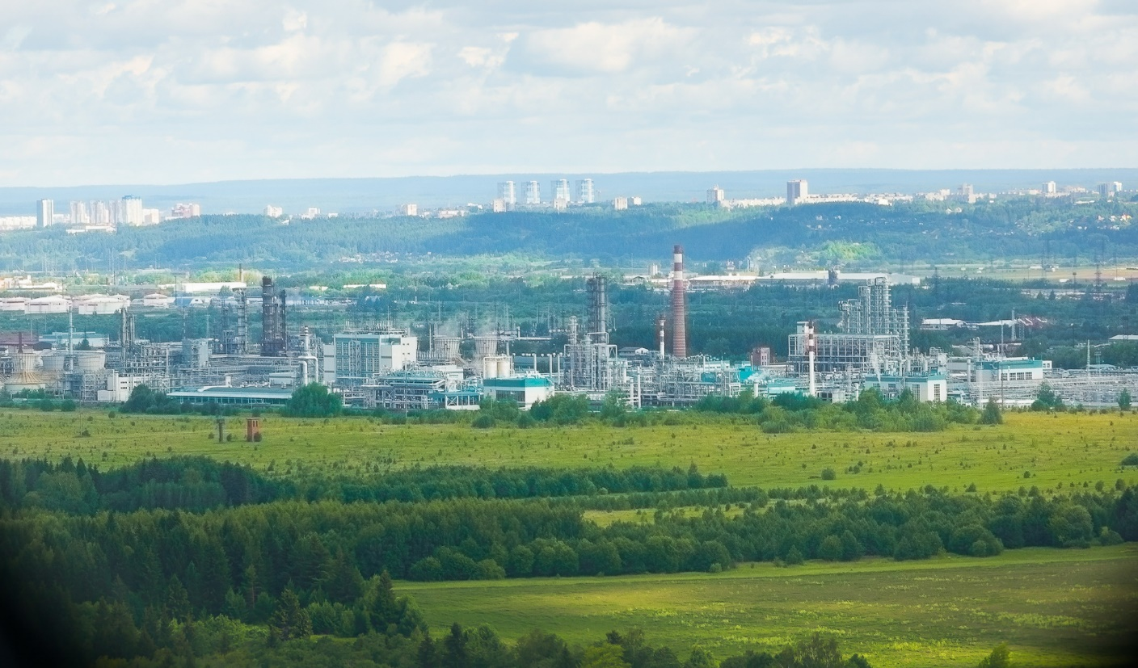

Основные направления, виды деятельности
«Сибур-Химпром» специализируется на переработке жидких углеводородов и является одним из ведущих российских производителей целого ряда важнейших продуктов нефтехимии. Качество выпускаемой продукции соответствует лучшим мировым стандартам.
На предприятии действуют четыре основных производства: производство бутиловых спиртов и 2-этилгексанола мощностью 160 тыс. тонн в год; производство этилбензола (мощностью 220 тыс. тонн в год), стирола (мощностью 135 тыс. тонн в год) и полистирола (100 тыс. тонн в год); производство по выпуску этилена и пропилена; производство экологичного пластификатора ДОТФ (100 тыс.тонн в год).
Отрасль производства Нефтехимия
Производимая продукция
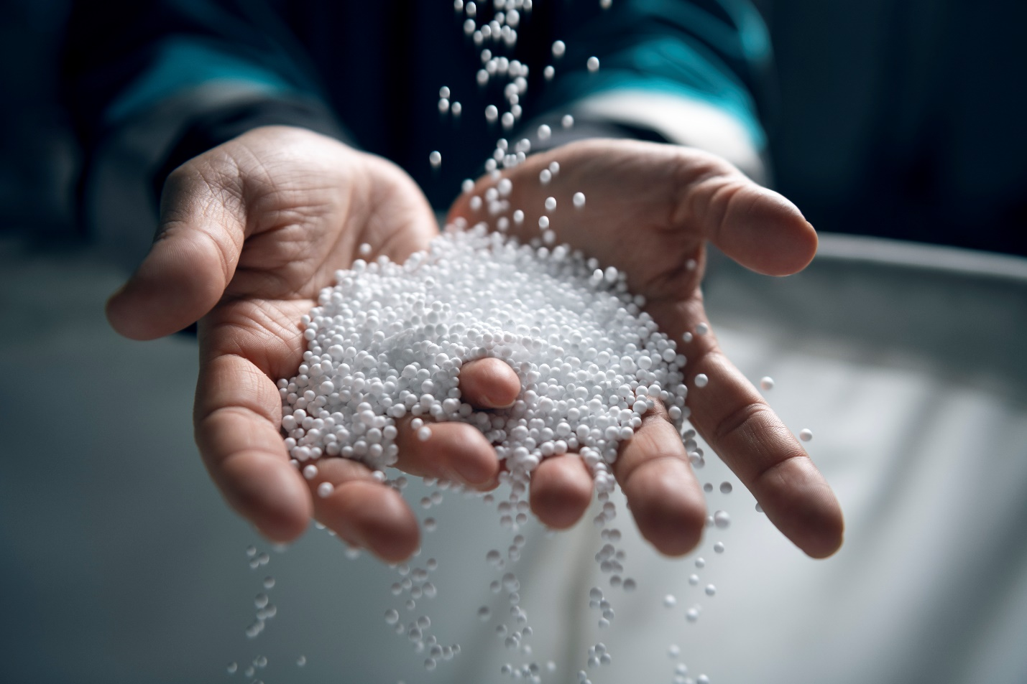
Основной производственной деятельностью «Сибур-Химпрома» является переработка широкой фракции легких углеводородов и производство целого ряда продуктов нефтехимии. Продукцией предприятия являются сжиженные углеводородные газы, бутиловые спирты, 2-этилгексанол, этилбензол технический, стирол, метил-трет-бутиловый эфир, ПСВ, экологичный пластификатор ДОТФ и др.
ПБТ (пропан-бутан технический) для коммунально-бытового потребления и промышленного применения
Сырье пиролиза, топливо для газовых двигателей.
ПБА
Топливо для газовых двигателей.
БГС (БЕНЗИН ГАЗОВЫЙ СТАБИЛЬНЫЙ)
Компонент автомобильного бензина, используется в качестве растворителя.
МТБЭ (МЕТИЛ-ТРЕТ-БУТИЛОВЫЙ ЭФИР)
Кислородосодержащая добавка к автомобильным бензинам, применяется в качестве высокооктанового компонента для получения высокооктановых неэтилированных, экологически чистых бензинов.
СТИРОЛ
Сырье для получения полистирола, также идет на получение каучука для изготовления шин.
ПОЛИСТИРОЛ ВСПЕНИВАЮЩИЙСЯ ALPHAPOR™ (ПСВ)
Применяется для изоляции и утепления в строительстве, используется для изготовления упаковки.
СПИРТ БУТИЛОВЫЙ ТЕХНИЧЕСКИЙ
Используется для производства лакокрасочной продукции, в синтезе органических соединений и производстве реактивов.
CПИРТ ИЗОБУТИЛОВЫЙ ТЕХНИЧЕСКИЙ
Используются для производства лакокрасочной продукции, в синтезе органических соединений и производстве реактивов.
2-ЭТИЛГЕКСАНОЛ
Сырье для производства диоктилфталата, используемого в производстве пластиков.
ДОТФ (ДИОКТИЛТЕРЕФТАЛАТ)
Описание продукта
ДОТФ (диоктилтерефталат) – бесфталатный пластификатор поливинилхлорида. Готовые продукты на его основе удовлетворяют самым высоким экологическим требованиям. В отличие от фталатных пластификаторов, ДОТФ не оказывает негативного воздействия на здоровье человека.
ДОТФ применяется для производства следующих продуктов:
- Напольные покрытия (ПВХ линолеумы)
- Кровельные мембраны
- Кабельные пластикаты
- Виниловые обои
- Пищевые пленки
- Искусственные кожи
- ПВХ компаунды и пластизоли для производства товаров повседневного потребления

История развития
В 1995 году основание СИБУРа стало первым шагом к восстановлению утраченных после распада СССР производственных связей в нефтехимической отрасли страны. Под управлением «Газпрома» на рынке глубокой переработки углеводородного сырья началось формирование ведущей национальной компании.
Финансовые возможности «Газпрома» и наличие базового сырья для нефтехимии создали фундамент для отраслевой консолидации вокруг СИБУРа. В 1998–1999 годах компания приобрела более 60 нефтехимических и смежных активов, многие из которых требовали финансовой санации. На фоне спада в глобальной нефтехимической отрасли это привело к росту долговой нагрузки при отрицательной рентабельности бизнеса. В результате в начале 2000-х СИБУР пережил управленческий и финансовый кризис. В рамках антикризисной программы «Газпром» в 2002 году инициировал структурные изменения в компании.
В 2003 году главой СИБУРа стал Александр Дюков. Он сформировал основу новой команды, как из опытных профессионалов-производственников, так и представителей нового поколения менеджеров. Новое руководство стабилизировало положение компании и выработало стратегические принципы дальнейшего развития:
укрепление долгосрочного доступа к сырью и предложение эффективного решения по переработке побочных продуктов добычи нефти и газа, что требовало существенного развития мощностей по газопереработке;
монетизация сырьевого ресурса через создание новых мощностей по его транспортировке и глубокой переработке. Это в свою очередь требовало строительства новой транспортной инфраструктуры и современных крупных заводов по производству полимеров для самых разных отраслей от строительства до медицины;
постоянное повышение эффективности, снижение рисков и создание более стабильного
и устойчивого бизнеса.
После перехода Александра Дюкова в «Газпром нефть» собранная им команда продолжила работу под руководством Дмитрия Конова.
Началась реализация масштабной инвестиционной программы СИБУРа. Был сделан акцент на увеличении газопереработки для укрепления сырьевой базы компании. Строились и расширялись газоперерабатывающие заводы, компрессорные станции, трубопроводная сеть, газофракционирующие мощности. В результате возможности компании по переработке попутного нефтяного газа выросли в 3 раза.
Полученные компетенции по строительству новых мощностей и дополнительные финансовые ресурсы от продажи углеводородного сырья позволили приступить к созданию полимерных производств в рамках импортозамещения и реализации экспортного потенциала.
В 2010–2011 контрольный пакет компании был приобретен российским предпринимателем Леонидом Михельсоном. Это создало дополнительные возможности для реализации беспрецедентной по масштабам инвестпрограммы и превращения СИБУРа в наиболее динамично растущую нефтехимическую компанию развивающихся рынков. К 2013 году в Тобольске построен флагманский комплекс по производству полипропилена, рентабельность которого значительно превышает среднеотраслевые показатели благодаря стратегическому расположению и наличию инфраструктуры. Опыт строительства и запуска современного нефтехимического завода глобальной мощности закладывает прочную основу для дальнейшего масштабирования высокодоходных производств.
Итогом пуска крупнейших в России отраслевых производств, модернизации действующих
заводов и организационной оптимизации стал выход компании на новый уровень
конкурентоспособности.
Стратегический приоритет СИБУРа – расширение основной производственной базы за счет эффективного использования современных синтетических материалов как при производстве уже существующих на рынке продуктов, так и при создании уникальных инновационных продуктовых решений необходимых для технологического развития таких отраслей как медицина, легкая промышленность, автомобилестроение, строительство.
Приобретенные компетенции и возможности позволили СИБУРу построить крупнейший проект в истории российской нефтехимии и один из крупнейших комплексов по производству полимеров в мире – «ЗапСибНефтехим». Новое производство, запущенное в 2019 году, утроило мощности СИБУРа по производству полимеров, значительно расширит возможности компании за счет монетизации углеводородного сырья и обеспечит рост доходности бизнеса. Кроме того, «ЗапСибНефтехим» расширит портфель выпускаемой продукции, востребованной на российском и мировом рынках. Осуществив импортозамещение на ключевых нефтехимических рынках России, компания поэтапно переходит к экспортно-ориентированной локализации. Как и многие другие проекты в портфелеСИБУРа, масштабный проект «ЗапСибНефтехим» был реализован с опережением сроков и с экономией изначально запланированного бюджета. Кроме того, компания совместно с партнерами реализует проекты за рубежом.
Изменения в акционерной структуре компании отражают тренд на глобализацию. В состав акционеров вошли China Petrochemical Corporation (Sinopec Group) и Фонд Шелкового пути (Silk Road Fund).
В 2020 году СИБУР начал реализацию проекта Амурского газохимического комплекса (АГХК) как элемента долгосрочной стратегии расширения присутствия в сегменте нефтехимии с высокой добавленной стоимостью. За счет выгодного географического положения АГХК будет ориентирован на рынки Азии, строительство планируется завершить к середине 2024 года.
Среди главных принципов, определяющих внутреннюю трансформацию СИБУРа сегодня: цифровизация, устойчивое развитие, клиентоориентированность и непрерывное совершенствование операционной деятельности.
География деятельности Предприятие АО «Сибур-Химпром» представлено в г. Пермь
Основная информация о сотрудничестве
«Сибур-Химпром» – одно из немногих предприятий химического профиля, которое производит как жидкие, так и сыпучие продукты. Поэтому мы сотрудничаем с клиентами из самых разных отраслей промышленности. География поставок «Сибур-Химпрома» включает не только России, но и страны СНГ и Евросоюза.
Среди клиентов компании – предприятия из Финляндии, Польши, Литвы, Сербии, Казахстана, Белоруссии, Украины, Таджикистана.
С началом производства ДОТФ экспортные потоки «СИБУР-Химпрома» увеличились. Потребители из Восточной и Западной Европы проявляют к нему большой интерес. Сегодня «Сибур-Химпром» поставляет свою продукцию более чем 530 предприятия. Среди крупнейших клиентов – «Мосстрой-31», KNAUF, «Технониколь», «Кредо-строй», Tarkett, ОАО «Пластик».

Стратегия развития
Пермское предприятие СИБУРа (АО «Сибур-Химпром») — ведущий российский производитель целого ряда важнейших продуктов нефтехимии. СИБУР специализируется на переработке жидких углеводородов и является ведущим российским производителем целого ряда важнейших продуктов нефтехимии. Среди них самый энергоэффективный вспенивающийся полистирол и экологичный пластификатор диоктилтерефталат. Компания выпускает продукты на 23 производственных площадках, клиентский портфель компании включает более 1400 крупных потребителей в топливно-энергетическом комплексе, автомобилестроении, строительстве, потребительском секторе, химической и других отраслях в 90 странах мира. Общая численность сотрудников более 23 000

